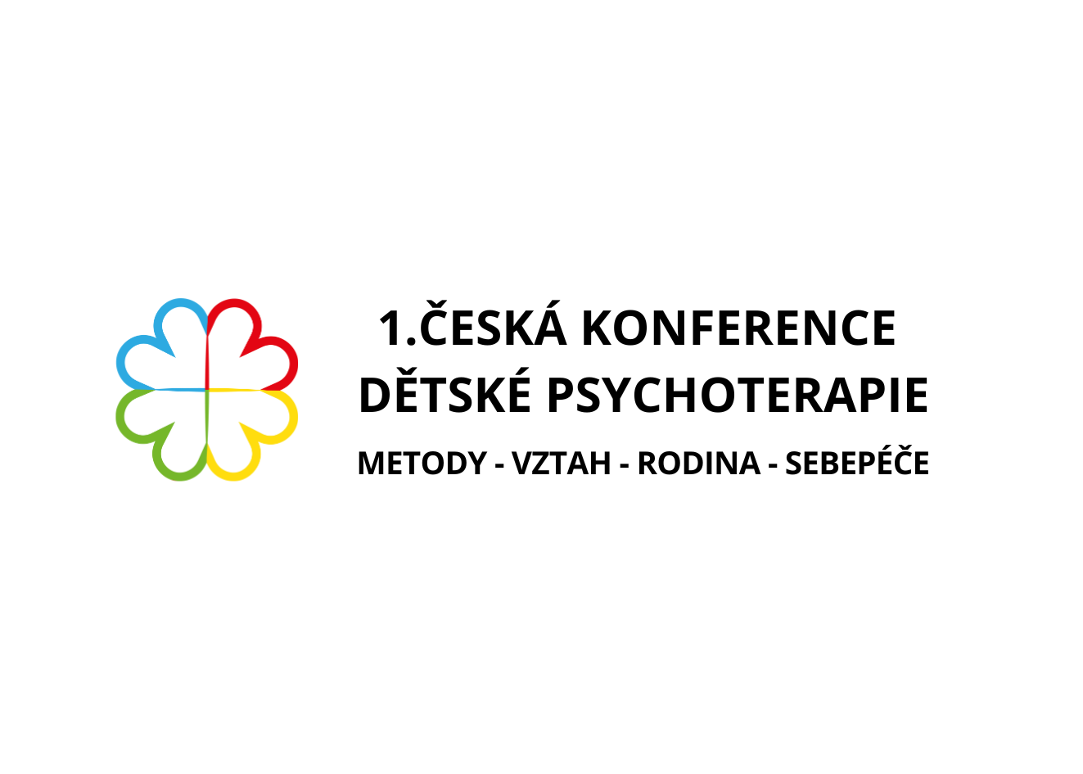

# PŘIHLÁŠKA AKTIVNÍHO PŘÍSPĚVKU

**PŘÍJMENÍ, jméno:**

**NÁZEV PŘÍSPĚVKU:**

**Forma prezentace:**

přednáška 45 min

přednáška 90 min (60 min + 30 min diskuse)

workshop 90 min

workshop 180 min

panelová diskuse 90 min

panelová diskuse 180 min

*(vybrané zvýrazněte)*

**Obsah příspěvku:**

*(délka max. 5 řádků, 300 znaků)*

**Stručné CV prezentujícího:**

Začněte jménem a příjmením včetně titulu.

(délka *max. 4 řádky, 240 znaků*)

webové stránky:

**Tel.:**

**E-mail:**   
(Nebude nikde uváděno, slouží jen pro kontaktování organizátory konference v případě potřeby.)

**Požadované technické vybavení:**

notebook

budu mít vlastní notebook

dataprojektor a plátno

flipchart

*(vybrané zvýrazněte)*

Další požadavky:

**Maximální počet účastníků:**

*(minimální počet účastníků je 20)*

**Uspořádání prostoru:**

volný prostor

židle v kruhu

divadlo

*(vybrané zvýrazněte)*

**Dotazy posílejte na info@kondept.cz**